Event Loop

. Event Loop é um recurso da arquitetura do Node;

. O node.js executa uma linha por vez, e de cima para baixo do código escrito;

. Isso nos ajuda a evitar problemas de concorrências, garantindo a execução do código;

. Precisamos apenas cuidar com bloqueios no fluxo, como loops infinitos;

.Vamos ver na prática!

O conceito de "event loop" (laço de eventos) é fundamental para entender como o Node.js funciona de maneira assíncrona e não bloqueante. O Node.js é uma plataforma construída sobre o mecanismo de JavaScript do Google Chrome, chamado V8, e foi projetado para lidar eficientemente com operações de I/O intensivas.

O event loop é uma parte crucial da arquitetura do Node.js, permitindo que ele execute várias tarefas de maneira concorrente e assíncrona. Aqui está uma descrição básica de como funciona o event loop no Node.js:

1. **Call Stack (Pilha de Chamadas)**: O event loop começa com a pilha de chamadas vazia. Sempre que uma função é chamada, uma nova entrada (frame) é adicionada à pilha de chamadas. O JavaScript é uma linguagem single-threaded, o que significa que só pode executar uma operação por vez. Isso também se aplica ao Node.js.

2. **Callback Queue (Fila de Callbacks)**: Quando uma função assíncrona é chamada, como uma requisição de I/O (por exemplo, uma leitura de arquivo ou uma solicitação de rede), ela é enviada para fora do thread principal para ser processada em paralelo. Assim que essa operação assíncrona é concluída, uma função de callback (ou uma promessa) é colocada na fila de callbacks.

3. **Event Loop**: O event loop é responsável por verificar continuamente a pilha de chamadas e a fila de callbacks. Se a pilha de chamadas estiver vazia, o event loop pegará a próxima função de callback da fila de callbacks e a colocará na pilha de chamadas para ser executada.

4. **Execução da Função**: A função de callback é executada, e o processo começa novamente. Se a função de callback incluir outras operações assíncronas, o mesmo ciclo continuará, permitindo que várias operações sejam realizadas de forma concorrente.

5. **Microtasks Queue (Fila de Microtasks)**: Além das callbacks, o Node.js também lida com microtasks, que são funções assíncronas de alta prioridade, como promessas resolvidas. As microtasks são executadas antes das callbacks.

O event loop, juntamente com a abordagem de I/O assíncrono do Node.js, permite que ele lide com várias conexões de forma eficiente, sem bloquear a execução para operações de I/O intensivas. Isso

é especialmente útil em cenários de servidor, onde o Node.js pode lidar com várias solicitações simultâneas sem a necessidade de criar um thread separado para cada solicitação.

Lembrando que a explicação acima é uma simplificação do funcionamento do event loop no Node.js, mas espero que tenha dado uma ideia geral de como ele é fundamental para a abordagem assíncrona da plataforma.

Primeiro exemplo:

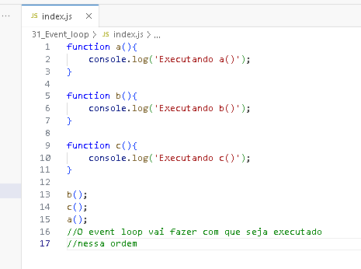

Segundo exemplo:

